Mercury System

Sistema modulare per applicazioni IoT

Power 1,5A LDO (PB110)

|  |  |  |  |  |
| --- | --- | --- | --- | --- |
| **Nome Cliente** | **Progetto** | **Major Rev** | **Minor Rev** | **Data** |
| Internal | Mercury System – PB110 | 1 | 0 | 06/01/2019 |

|  |  |  |  |  |
| --- | --- | --- | --- | --- |
| **Revisioni** | | | | |
| **Autore** | **Data** | **Major** | **Minor** | **Descrizione** |
| Francesco Ficili | 06/01/2019 | 1 | 0 | Prima release. |
|  |  |  |  |  |
|  |  |  |  |  |
|  |  |  |  |  |
|  |  |  |  |  |
|  |  |  |  |  |
|  |  |  |  |  |
|  |  |  |  |  |
|  |  |  |  |  |
|  |  |  |  |  |
|  |  |  |  |  |
|  |  |  |  |  |
|  |  |  |  |  |
|  |  |  |  |  |
|  |  |  |  |  |
|  |  |  |  |  |
|  |  |  |  |  |
|  |  |  |  |  |
|  |  |  |  |  |
|  |  |  |  |  |
|  |  |  |  |  |

Sommario

1. Introduzione 4

2. Schema a blocchi Hardware Base Board 5

3. Requisiti Hardware 6

# Introduzione

Questo documento ha lo scopo di descrivere in dettaglio le specifiche relative alla scheda elettronica Mercury Power Board 1,5A LDO, che costituisce una delle Power Board del “Mercury System”.

# Schema a blocchi Hardware Base Board

In figura 2.1 è riportato lo schema a blocchi di principio del sistema.

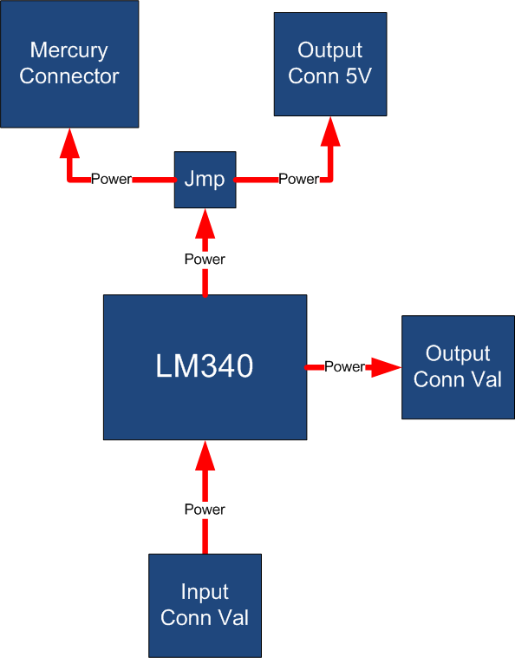

*Figura 2.1 – Schema a blocchi hardware*

I collegamenti in nero indicano collegamenti di segnale, i collegamenti in rosso indicano collegamenti di potenza.

Il modulo si interfaccia alla base board tramite il connettore Standard Mercury, ed inoltre presenta una serie di morsettiere a vite per i collegamenti di potenza aggiuntivi.

# Requisiti Hardware

Il sistema deve rispettare i requisiti hardware riportati in tabella 3.1

|  |  |
| --- | --- |
| **Requisito** | **Descrizione** |
| PB110_HW_010 | La scheda deve essere in grado di prendere in ingresso una tensione variabile nel range 7-35V e fornire in output una tensione stabilizzata a 5V, fino ad un massimo di 1,5A. |
| PB110_HW_020 | Il Layout della scheda deve essere quello riportato nella figura in basso: |
| PB110_HW_030 | Il regolatore da utilizzare per la scheda è il modello LM340, nel package TO-263. |
| PB110_HW_040 | La scheda deve essere sviluppata con componenti in tecnologia SMD, ad eccezione dei connettori. |
| PB110_HW_050 | La scheda deve essere dotata di una sezione di input con connettore Jack affiancato da morsettiera a vite modello MPT 0,5/2 2,54mm. |
| PB110_HW_060 | La scheda deve essere dotata di una sezione di output che riporta in uscita la tensione primaria (Val). Questo connettore di output deve essere realizzato con morsettiera a vite modello MPT 0,5/2 2,54mm. |
| PB110_HW_070 | La scheda deve essere dotata di una sezione di output a 5V. Questo connettore di output deve essere realizzato con morsettiera a vite modello MPT 0,5/2 2,54mm. |
| PB110_HW_080 | La scheda deve essere dotata di un jumper che permetta di selezionare se dirottare la tensione di uscita a 5V sul connettore di output 5V oppure sul conettore Vbat del mercury connector. |
| PB110_HW_090 | La scheda deve essere dotata di un LED collegato alla linea a 5V. |
| PB110_HW_100 | La scheda deve essere dotata di un diodo anti inversione della tensione di alimentazione. |

*Tabell 3.1 – Requisiti Hardware*